6TH Grade Student Supply List


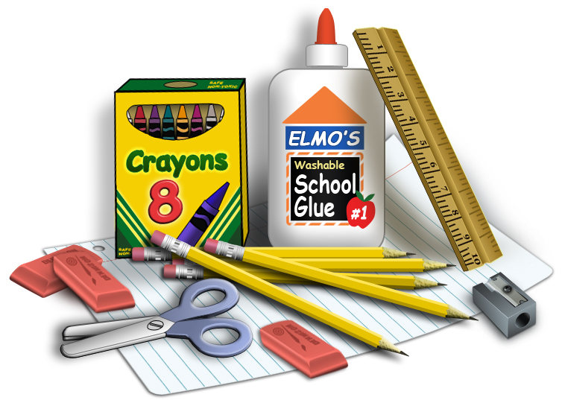

ELA/Math/Science/Social Studies
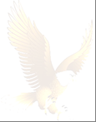
Microsoft Surface (Must bring daily)
2 pk of Color Pencils
Calculator TI-34II
1 pk of Ear Buds
3 Binders
2 Composition Notebooks
2 pk of Highlighters
4 boxes of Kleenex
2 pk of Erasers
1 pk of Sticky Notes
1 pk of Index Cards
1 pk of White Copy Paper
1 pk of Wide Rule Notebook Paper
1 pk of Graph Paper
1 pk of Red Pens
2 large Hand Sanitizer

3 boxes of pencils
2 personal pencil sharpeners
2 pks of notebook paper
1 combination lock
1 pk of Dry Eraser Markers
1 Reusable Water Bottle
1 Clear Backpack

Mandatory Name Tag
Face to Face Must Haves
Hand Sanitizer
Disinfecting Wipes

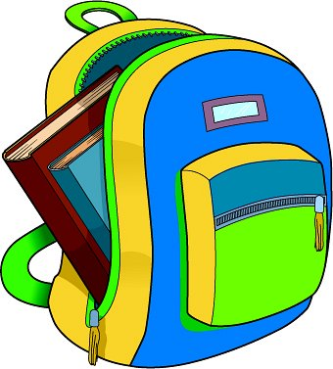
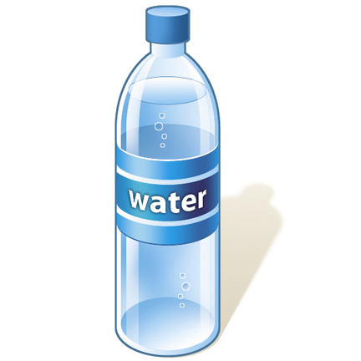
Key Reminder
Mandatory Uniform Shirt Color- “Gray”

Uniform Pants Color- Navy Blue, Black or Khaki

Facebook- @TreadwellMS Instagram- @TreadwellMSEagles

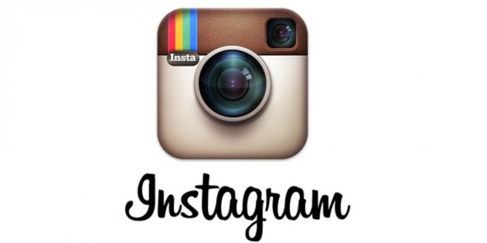
https://schools.scsk12.org/Treadwell-ms
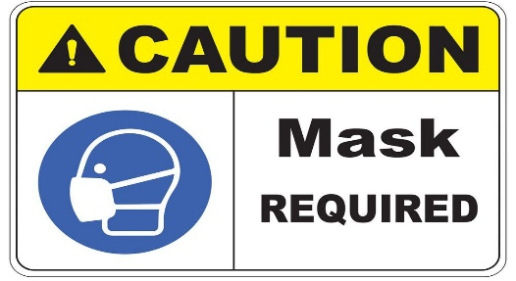

7TH Grade Student Supply List

ELA/Math/Science/Social Studies
Microsoft Surface (Must bring daily)
2 pk of Color Pencils
Calculator TI-34II
1 pk of Ear Buds
3 Binders
2 Composition Notebooks
2 pk of Highlighters
4 boxes of Kleenex
2 pk of Erasers
1 pk of Sticky Notes
1 pk of Index Cards
1 pk of White Copy Paper
1 pk of Wide Rule Notebook Paper
1 pk of Graph Paper
1 pk of Red Pens
2 large Hand Sanitizer

3 boxes of pencils
2 personal pencil sharpeners
2 pks of notebook paper
1 combination lock
1 pk of Dry Eraser Markers
1 Reusable Water Bottle
1 Clear Backpack

Mandatory Name Tag
Face to Face Must Haves
Hand Sanitizer
Disinfecting Wipes

Key Reminder
Mandatory Uniform Shirt Color- “Black”
Uniform Pants Color- Navy Blue, Black or Khaki

Facebook- @TreadwellMS Instagram- @TreadwellMSEagles
https://schools.scsk12.org/Treadwell-ms
8TH Grade Student Supply List

ELA/Math/Science/Social Studies
Microsoft Surface (Must bring daily)
2 pk of Color Pencils
Calculator TI-34II
1 pk of Ear Buds
3 Binders
2 Composition Notebooks
2 pk of Highlighters
2 boxes of Kleenex
2 pk of Erasers
1 pk of Sticky Notes
1 pk of Index Cards
1 pk of White Copy Paper
2 pks of notebook paper
1 pk of Wide Rule Notebook Paper
1 pk of Graph Paper
1 pk of Red Pens
2 large Hand Sanitizer

3 boxes of pencils
2 personal pencil sharpeners
1 combination lock
5 Subject Notebook
3 Spiral Notebooks
1 pk of Dry Eraser Markers
1 Reusable Water Bottle
1 Clear Backpack

Mandatory Name Tag
Face to Face Must Haves
Hand Sanitizer
Disinfecting Wipes

Key Reminder
Mandatory Uniform Shirt Color- “Red”
Uniform Pants Color- Navy Blue, Black or Khaki
Facebook- @TreadwellMS Instagram- @TreadwellMSEagles
https://schools.scsk12.org/Treadwell-ms
Functional Skills Student Supply List

Math/ELA/ Science/ Social Studies
Microsoft Surface (Must bring daily)
3 pks of Kleenex
2 pks of Glue Sticks
2 large Hand Sanitizer
3 pks of Pencils
2 pks of White Copy Paper
2 pks of Wide Rule Notebook Paper
6 Plastic 2-Pocket Pronged Folders (Variety of Colors)
1 pk of Color Pencils
1 pk of Crayons
1 Reusable Water Bottle
1 Clear Backpack

Mandatory Name Tag
Face to Face Must Haves
Hand Sanitizer
Disinfecting Wipes

Key Reminder
Mandatory Uniform Shirt Color
6th Grade- “Gray”
7th Grade- “Black”
8th Grade- “Red”
Uniform Pants Color- Navy Blue, Black or Khaki

Facebook- @TreadwellMS Instagram- @TreadwellMSEagles
https://schools.scsk12.org/Treadwell-ms
Lista de útiles escolares para estudiantes de 6mo grado

ELA/Matemáticas /Ciencias/ Estudios Sociales
Microsoft Surface (debe traer diariamente)
2 pk de lápices de colores
Calculadora TI-34II
1 pk de auriculares
3 Carpetas
2 Cuadernos de composición
2 pk de resaltadores
4 cajas de Kleenex
2 pk de Borradores
1 pk de notas adhesivas
1 pk de fichas
1 pk de White Copy Paper
1 pk de papel de cuaderno de reglas anchas
1 pk de papel gráfico
1 pk de bolígrafos rojos
2 desinfectantes de manos grandes
3 cajas de lápices
2 sacapuntas personales
2 pks de papel de cuaderno
1 cerradura combinada
1 pk de marcadores de borrador seco
1 botella de agua reutilizable
1 mochila transparente

Etiqueta de nombre obligatoria
Cara a cara debe tener
Desinfectante para manos
Toallitas desinfectantes

Recordatorio clave
Color obligatorio de la camisa del uniforme Sexto grado: "gris"
Color de los pantalones del uniforme: azul marino, negro o caqui

Facebook- @TreadwellMS Instagram- @TreadwellMSEagles
https://schools.scsk12.org/Treadwell-ms

Lista de útiles escolares para estudiantes de 7mo grado

ELA/Matemáticas /Ciencias/ Estudios Sociales
Microsoft Surface (debe traer diariamente)
2 pk de lápices de colores

Calculadora TI-34II
1 pk de auriculares
3 Carpetas
2 Cuadernos de composición
2 pk de resaltadores
4 cajas de Kleenex
2 pk de Borradores
1 pk de notas adhesivas
1 pk de fichas
1 pk de White Copy Paper
1 pk de papel de cuaderno de reglas anchas
1 pk de papel gráfico
1 pk de bolígrafos rojos
2 desinfectantes de manos grandes
3 cajas de lápices
2 sacapuntas personales
2 pks de papel de cuaderno
1 cerradura combinada
1 pk de marcadores de borrador seco
1 botella de agua reutilizable
1 mochila transparente

Etiqueta de nombre obligatoria
Cara a cara debe tener
Desinfectante para manos
Toallitas desinfectantes

Recordatorio clave
Color obligatorio de la camisa del uniforme 7.º grado: "negro"
Color de los pantalones del uniforme: azul marino, negro o caqui

Facebook- @TreadwellMS Instagram- @TreadwellMSEagles
https://schools.scsk12.org/Treadwell-ms
Lista de útiles escolares para estudiantes de 8mo grado

ELA/Matemáticas /Ciencias/ Estudios Sociales
Microsoft Surface (debe traer diariamente)
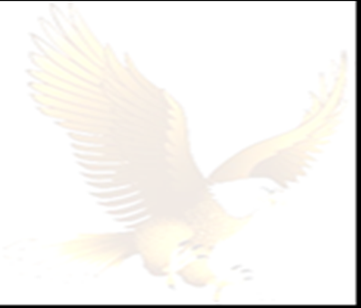
2 pk de lápices de colores
Calculadora TI-34II
1 pk de auriculares
3 Carpetas
2 Cuadernos de composición
2 pk de resaltadores
2 cajas de Kleenex
2 pk de Borradores
1 pk de notas adhesivas
1 pk de fichas
1 pk de White Copy Paper
2 pks de papel de cuaderno
1 pk de papel de cuaderno de reglas anchas
1 pk de papel gráfico
1 pk de bolígrafos rojos
2 desinfectantes de manos grandes
3 cajas de lápices
2 sacapuntas personales
1 cerradura combinada
5 Cuaderno de asignaturas
Cara a cara debe tener
Desinfectante para manos
Toallitas desinfectantes

3 Cuadernos en espiral
1 pk de marcadores de borrador seco
1 botella de agua reutilizable
1 mochila transparente
Etiqueta de nombre obligatoria

Recordatorio clave
Color obligatorio de la camisa del uniforme Octavo grado: "rojo"
Color de los pantalones del uniforme: azul marino, negro o caqui
Facebook- @TreadwellMS Instagram- @TreadwellMSEagles
https://schools.scsk12.org/Treadwell-ms
Lista de útiles escolares para habilidades funcionales

Matemáticas /ELA/ Ciencias / Estudios Sociales
3 paquetes de Kleenex
2 paquetes de barras de pegamento
2 desinfectantes de manos grandes
3 paquetes de lápices
2 paquetes de papel de copia blanco
2 paquetes de papel para cuaderno Wide Rule
6 carpetas de plástico con puntas de 2 bolsillos (variedad de colores)
1 paquete de lápices de colores
1 paquete de crayones
1 botella de agua reutilizable
1 mochila transparente

Etiqueta de nombre obligatoria
Cara a cara debe tener
Desinfectante para manos
Toallitas desinfectantes

Recordatorio clave
Color obligatorio de la camisa del uniforme
Sexto grado: "gris"
7.º grado: "negro"
Octavo grado: "rojo"
Color de los pantalones del uniforme: azul marino, negro o caqui
Facebook- @TreadwellMS Instagram- @TreadwellMSEagles
https://schools.scsk12.org/Treadwell-ms

